**ФЕДЕРАЛЬНОЕ ГОСУДАРСТВЕННОЕ АВТОНОМНОЕ ОБРАЗОВАТЕЛЬНОЕ УЧРЕЖДЕНИЕ ВЫСШЕГО ОБРАЗОВАНИЯ**



**МОСКОВСКИЙ ПОЛИТЕХНИЧЕСКИЙ УНИВЕРСИТЕТ**

**Факультет Информационных технологий**

***Кафедра Информатики и информационных технологий***

**направление подготовки**

**09.03.02 «Информационные системы и технологии»**

**ЛАБОРАТОРНАЯ РАБОТА № 4_**

**Дисциплина:** __**Введение в программирование.**_______________________

__________________________________________________________________

**Тема:** _**Основные этапы разработки информационной системы.**

__________________________________________________________________

**Выполнил(а): студент(ка) группы 211-726_**

__**Бакашвили Нато Бесиковна**_____________

(Фамилия И.О.)

**Дата, подпись** _**08.10.21**_______  ***_*Бакашвили**

(Дата) (Подпись)

**Проверил: __*_______________________ ___________***

(Фамилия И.О., степень, звание) **(Оценка)**

**Дата, подпись** ________________  ***___________***

(Дата) (Подпись)

**Замечания: _________________________________________________________**

**_________________________________________________________________**

**__________________________________________________________________**

**Москва**

**2021**

Листинг 1.

#include <iostream>

using namespace std;

int main () {

float a,b,S,P;

cout<<"Введите значение a: "<<endl;

cin>> a ;

cout<<"Введите значение b: "<<endl;

cin>> b ;

S=a*b;

P=2*(a+b);

cout<<"Площадь S= "<<S<<endl;

cout<<"Периметр P= "<<P<<endl;

return 0;

}

Блок-схема 1.

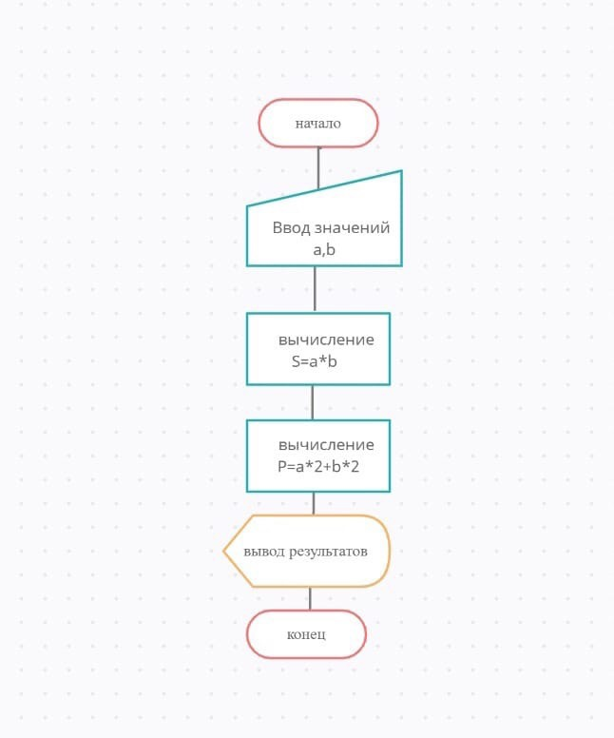

Рис.1

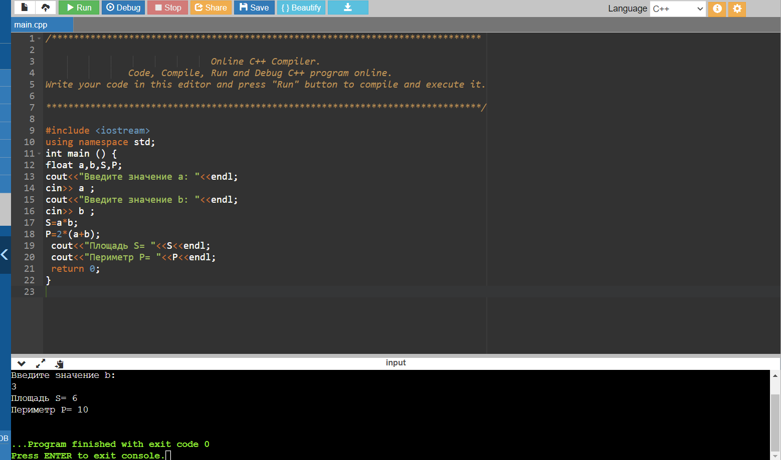

Листинг 2

#include <iostream>

using namespace std;

int main () {

float d,L;

const float pi=3.14;

cout<<"Введите значение d: "<<endl;

cin>> d ;

L=d*pi;

cout<<"Значение L= "<<L<<endl;

return 0;

}

Блок-схема 2.

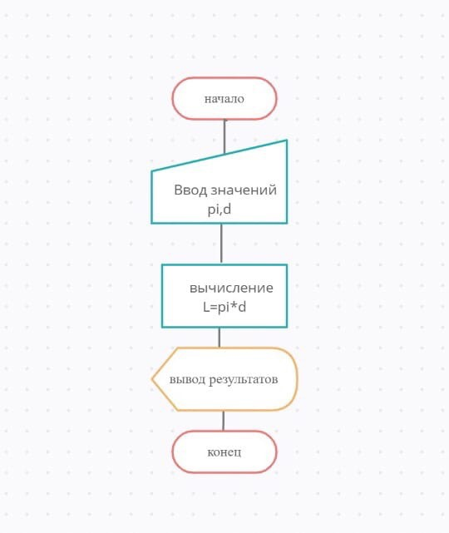

Рис.2

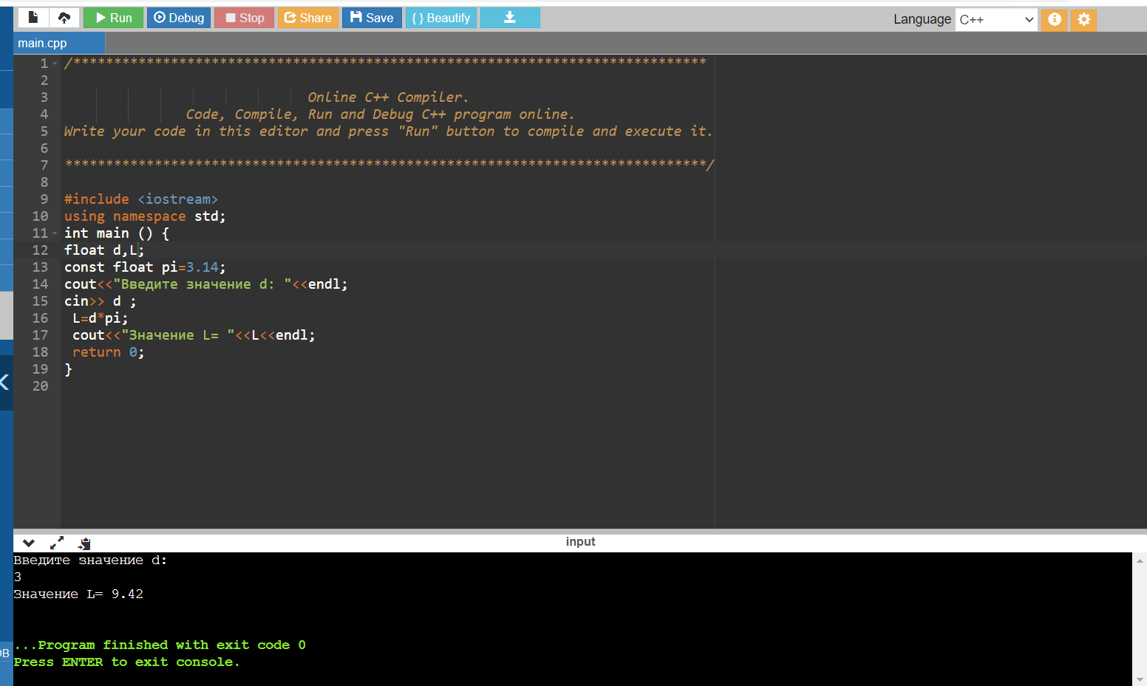

Листинг 3

#include <iostream>

using namespace std;

int main () {

float a,b,c;

cout<<"Введите значение a: "<<endl;

cin>> a ;

cout<<"Введите значение b: "<<endl;

cin>> b;

c=(a+b)/2;

cout<<"Значение c= "<<c<<endl;

return 0;

}

Блок-схема 3.

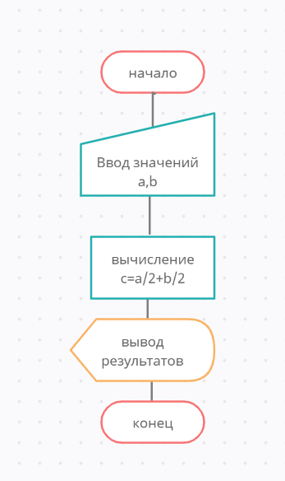

Рис.2

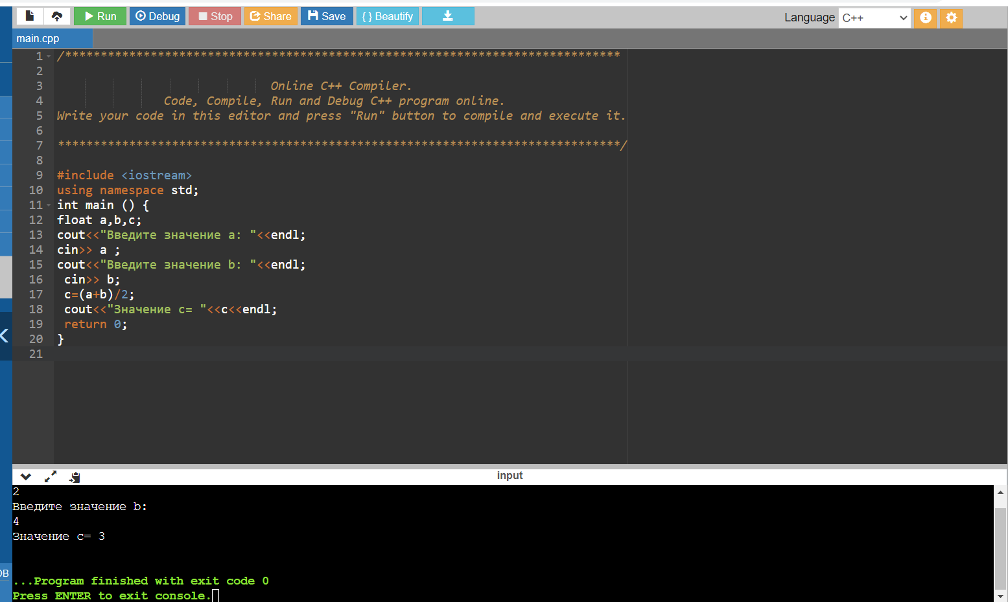

Листинг 4

#include <iostream>

#include <math.h>

using namespace std;

int main () {

float a,b,c,d,e,f;

cout<<"Введите значение a: "<<endl;

cin>> a ;

cout<<"Введите значение b: "<<endl;

cin>> b;

c=pow(a,2)+pow(b,2);

d=pow(a,2)-pow(b,2);

e=pow(a,2)*pow(b,2);

f=pow(a,2)/pow(b,2);

cout<<"Значение c= "<<c<<endl;

cout<<"Значение d= "<<d<<endl;

cout<<"Значение e= "<<e<<endl;

cout<<"Значение f= "<<f<<endl;

return 0;

}

Блок-схема 4.

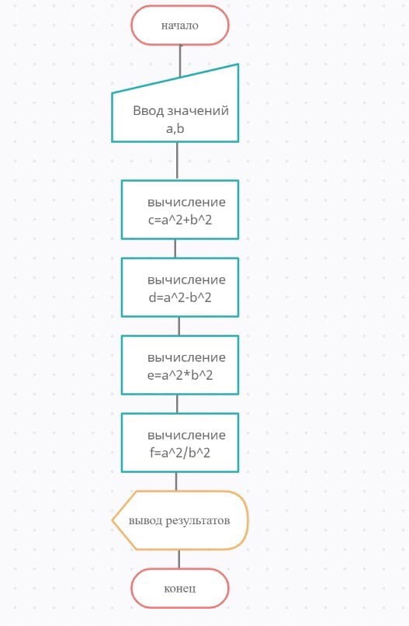

Рис.4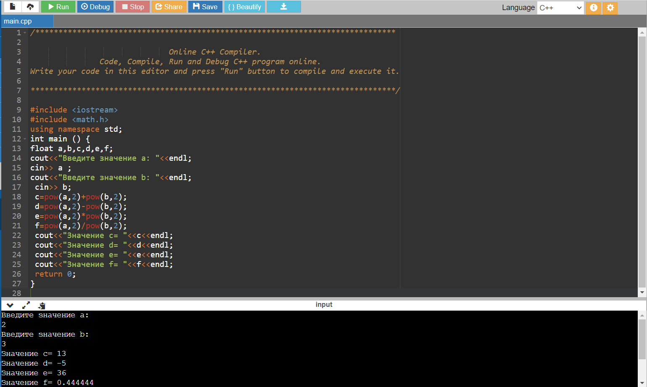

Листинг 5

#include <iostream>

#include <math.h>

using namespace std;

int main () {

float a,b,c,d,e,f;

cout<<"Введите значение a: "<<endl;

cin>> a ;

cout<<"Введите значение b: "<<endl;

cin>> b;

c=abs(a)+abs(b);

d=abs(a)-abs(b);

e=abs(a)*abs(b);

f=abs(a)/abs(b);

cout<<"Значение c= "<<c<<endl;

cout<<"Значение d= "<<d<<endl;

cout<<"Значение e= "<<e<<endl;

cout<<"Значение f= "<<f<<endl;

return 0;

}

Блок-схема 5.

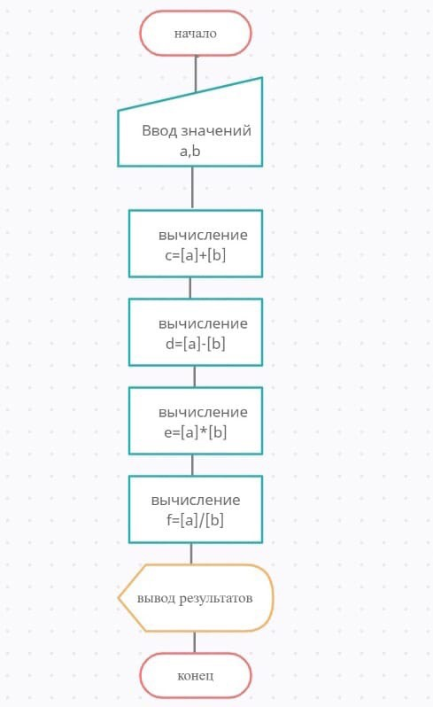

Рис.5

